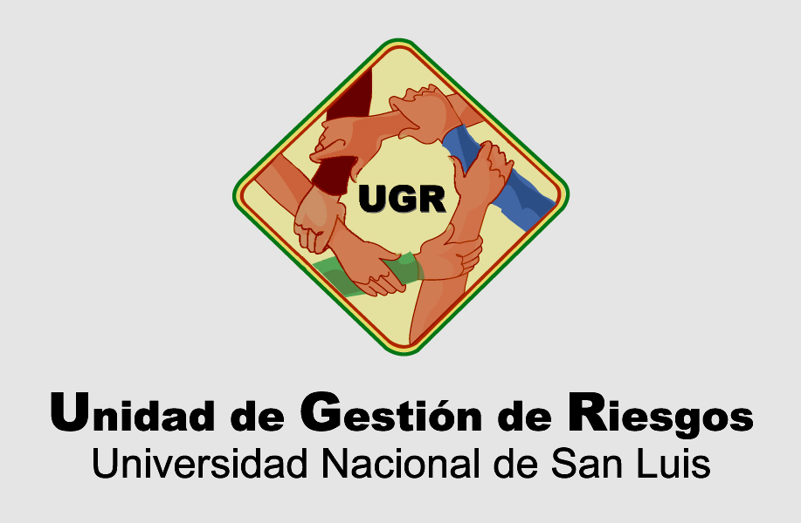

Superar incidentes críticos.

Fuente: Eduardo Lombardi – Gerente de EAP de Argentina/Latina -
para Suplemento iECO - Diario Clarín - 22/07/07.

Accidentes, secuestros, actos terroristas. Son hechos traumáticos que pueden ocurrir en horario de trabajo. Cómo manejarlos.

El incremento de los problemas psicológicos, del estrés general y de la violencia individual y social, va aumentando la presencia de los denominados incidentes críticos: situaciones extremas en las que la vida propia o ajena entra en peligro.

Son incidentes que evocan emociones extraordinarias y sobrepasan la habilidad de las personas para afrontarlas. Al producir elevados niveles de estrés, son de difícil metabolización por parte de los individuos y los grupos. Y esta característica las hace potencialmente traumáticas.

Si una organización atraviesa una situación de este tipo, el resultado es un numero de personas con altos niveles de malestar emocional, lo que conlleva la aparición de dificultades en el rendimiento laboral. Estas dificultades pueden ser transitorias o duraderas, y eso depende en gran parte de las medidas que tome la organización.

Algunos ejemplos de este tipo de incidentes:

- Muerte o accidente de un compañero de trabajo.
- Eventos catastróficos que afectan a grandes grupos de personas.
- Operaciones de rescate prolongadas o extraordinarias que implican desgaste físico y emocional intenso.
- Desastres naturales.
- Asaltos con armas secuestros.
- Terrorismo.
- Accidentes de tránsito.

Reacciones:

Aproximadamente el 85% de las personas involucradas en incidentes críticos experimenta una reacción transitoria; mientras que entre el 3 y el 5% experimenta reacciones moderadas a severas.

Algunos síntomas que produce la exposición a un incidente crítico:

- Shock, negación.
- Dificultad para dejar de pensar en el incidente.
- Nerviosismo persistente.
- Olvidos frecuentes, irritabilidad, miedos.
- Pesadillas, trastornos del sueño, preocupación sobre la muerte.
- Alejamiento de amigos y familiares, disminución del interés en el sexo u otras actividades que antes resultaban placenteras.
- Dependencia de alcohol o drogas como intento de calmar los nervios.
- Aparición repentina de imágenes del suceso vivido.
- Crisis de llanto.
- Sentimientos de culpa.
- Cambios en el apetito.
- Dificultades de memoria y concentración.
- Dolores y malestares físicos.
- Desesperanza.
- Enojo.
- Dificultad para tomar decisiones.
- Problemas familiares.

Cuando una persona atraviesa una situación potencialmente traumática es normal que presente alguno de esos síntomas.

Pos-Trauma:

Cuando los síntomas duran más de 4 semanas o interfieren negativamente en el funcionamiento persona, familiar o laboral, es señal de que esa persona podría estar desarrollando un cuadro de pos-trauma. Y se indica la consulta con un profesional.

Cuáles son las consecuencias para la empresa:

- Caída del rendimiento laboral.
- Aumento de renuncias.
- Alteración en la cultura organizacional.
- Incremento de gastos por licencias médicas.
- Enrarecimiento del clima laboral del sector afectado.
- Resentimiento de las personas afectadas contra la organización.

Programas:

Las medidas que se tomen luego del suceso pueden colaborar para que las reacciones sean transitorias.
Existen programas especiales para dar respuesta a estas situaciones dentro del ámbito laboral.

Sus objetivos son:

- Proveer contención humana.
- Facilitar la “metabolización” del evento vivido, disminuyendo las chances de desarrollar un cuadro de pos-trauma.
- Fortalecer la imagen de la empresa al estar presente en los momentos más difíciles.

Un programa de este tipo debe proveer intervenciones in company, inmediatamente después de un incidente crítico; y asesoramiento psicologico posterior para los empleados y familiares que han sido afectados por el mismo.

Algunas herramientas para contener a las víctimas:

El Critical Incident Stress Debriefing (CISD) – Estrés por sometimiento a un incidente crítico –

Es una intervención para reducir las posibilidades de aparición de un cuadro de estrés pos-traumático y facilitar la recuperación.

Incluye expresión de los sentimientos, educación sobre los síntomas y asesoramiento psicológico para auditar la evolución de la persona.

El CISD ha sido utilizado tanto par ayudar a los sobrevivientes del 11 de setiembre y a los combatientes de Afganistán e Irak, como para contener a las victimas de violencia y accidentes cotidianos.

UGR-UNSL/julio/07

